甲骨綴合第一則
郜麗梅（中國社科院歷史所）

A：《上博》122—2426.638
B：《上博》122—2426.633

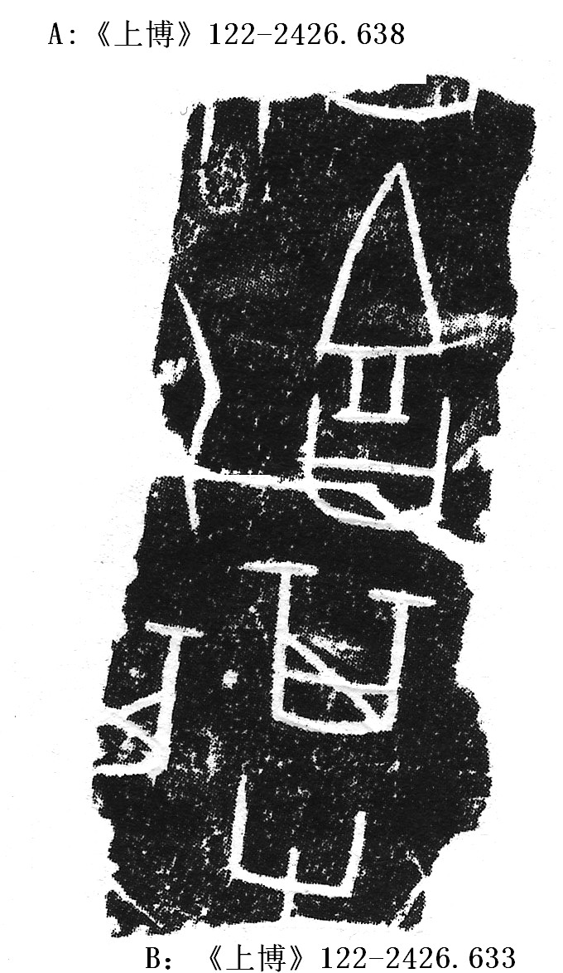

本文得到趙鵬、孫亞冰的悉心指點，謹致謝忱！

